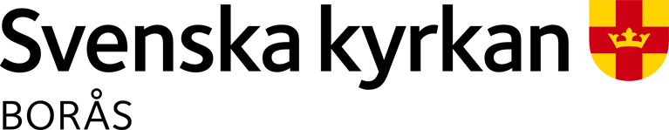

GRAVPLATSFÖRESKRIFTER
KOLUMBARIET
S:T ANSGARS GRIFTEGÅRD

Kyrkogårdsnämnden 2006-02-06

Gravplatsföreskrifter Kolumbariet, S:t Ansgars griftegård
Gravplatsnummer 1 – 39

Målsättning

Kapellet på S:t Ansgars griftegård byggdes 1879 ovanpå handelsmannen Hans Nelssons grav. S:t Ansgars kapell användes fram till 1960 som begravningskapell. Under 2005 har kapellet upprustats och blivit plats för Borås första kolumbarium.

Kolumbariet är avsett för gravsättning av urnor och omfattar 39 st urngravplatser. Gravplats 1-3 och 37-39 rymmer 4 st urnor. I övriga gravplatser är det plats för 2 st urnor.

Gravplatsföreskrifter

Allmänt
Besökare får medverka till utsmyckning med snittblommor och ljus. Kyrkogårdsutskottet anvisar plats för dessa. Vissna blommor och rester av ljus tas bort genom Kyrkogårdsutskottets försorg.

Gravvård
Kyrkogårdsutskottet svarar för beställning av inskriptioner i nischplattan. Nischplattan är av kalksten och namnen ingraveras och svartmålas. Nischplattan är utsmyckad med en silverhållare där en vas placeras. Endast förnamn, efternamn, födelse- och dödsdatum ingraveras.

Nischenplattans storlek: Höjd 420,0 mm, bredd 300 mm
Typsnitt: Bitstream Iowan old style black Italic
Textstorlek: Namn: 17,5 mm
Datum: 12,0 mm

Placering: Första namnet placeras med 75,0 mm marginal från fasningen i ovankant. 15,0 mm mellanrum mellan raderna.

